Woda sodowa w syfonie - jakie są jej plusy?
W naszym artykule podpowiadamy jakie plusy ma woda sodowa w syfonie oraz jak ją stworzyć samodzielnie. Zapraszamy do lektury, krótkiego artykułu.

Woda sodowa inaczej gazowana
Oczywistym jest że jedni z nas są zwolennikami wody gazowanej inaczej zwanej wodą sodową. Inni preferują popijanie regularnie wody bez gazu jedynie urozmaiconej o świeże owoce jak cytryna, truskawki czy pomarańcza. Pytanie, która woda jest lepsza i czy faktycznie woda gazowana szkodzi zdrowiu? Najważniejszą kwestią jest to bym w ogóle pić wodę z czym nasz naród ma bardzo duży problem. Według ogólnie panującej opinii woda gazowana jest niezdrowa, natomiast woda sodowa w syfonie używana jedynie w lokalach gastronomicznych dla podkręcenia wyglądu co niektórych drinków. Dlatego też może was zdziwić, że woda gazowana działa pozytywnie na trawienie, orzeźwia organizm oraz działa lekko moczopędnie. Gazowana woda pomaga we wchłanianiu magnezu i wapnia. Co więcej, bąbelki ułatwiają pozbycie się niestrawności i zaparć. Jest więc zdrowa!

Woda sodowa w syfonie - jak ją zrobić?

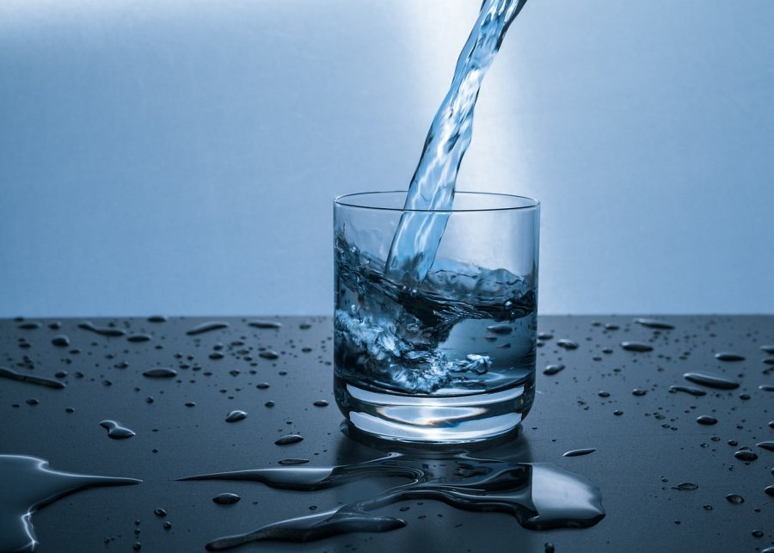
Woda gazowana, zwana wodą sodową, pojawiła się w przemyśle już w XVIII wieku w Anglii. Na rynku istnieje wiele przyrządów dzięki, którym samodzielnie możesz wytworzyć wodę gazowaną nawet z dodatkiem niektórych soków czy też owoców. Dostępne są także dystrybutory wody gazowanej. Woda sodowa w syfonie jest za to rozwiązaniem dla małych i dużych lokali gastronomicznych, które używają jej do komponowania koktajli czy też lemoniad.

